Reflexions- und Brechungsgesetz

Refelexionsgesetz
Wird Licht an einer ebenen Fläche reflektiert, so ist der Einfallswinkel gleich dem Reflexionswinkel .
Dabei liegen einfallender Lichtstrahl, Einfallslot und reflektierter Lichtstrahl in einer Ebene.
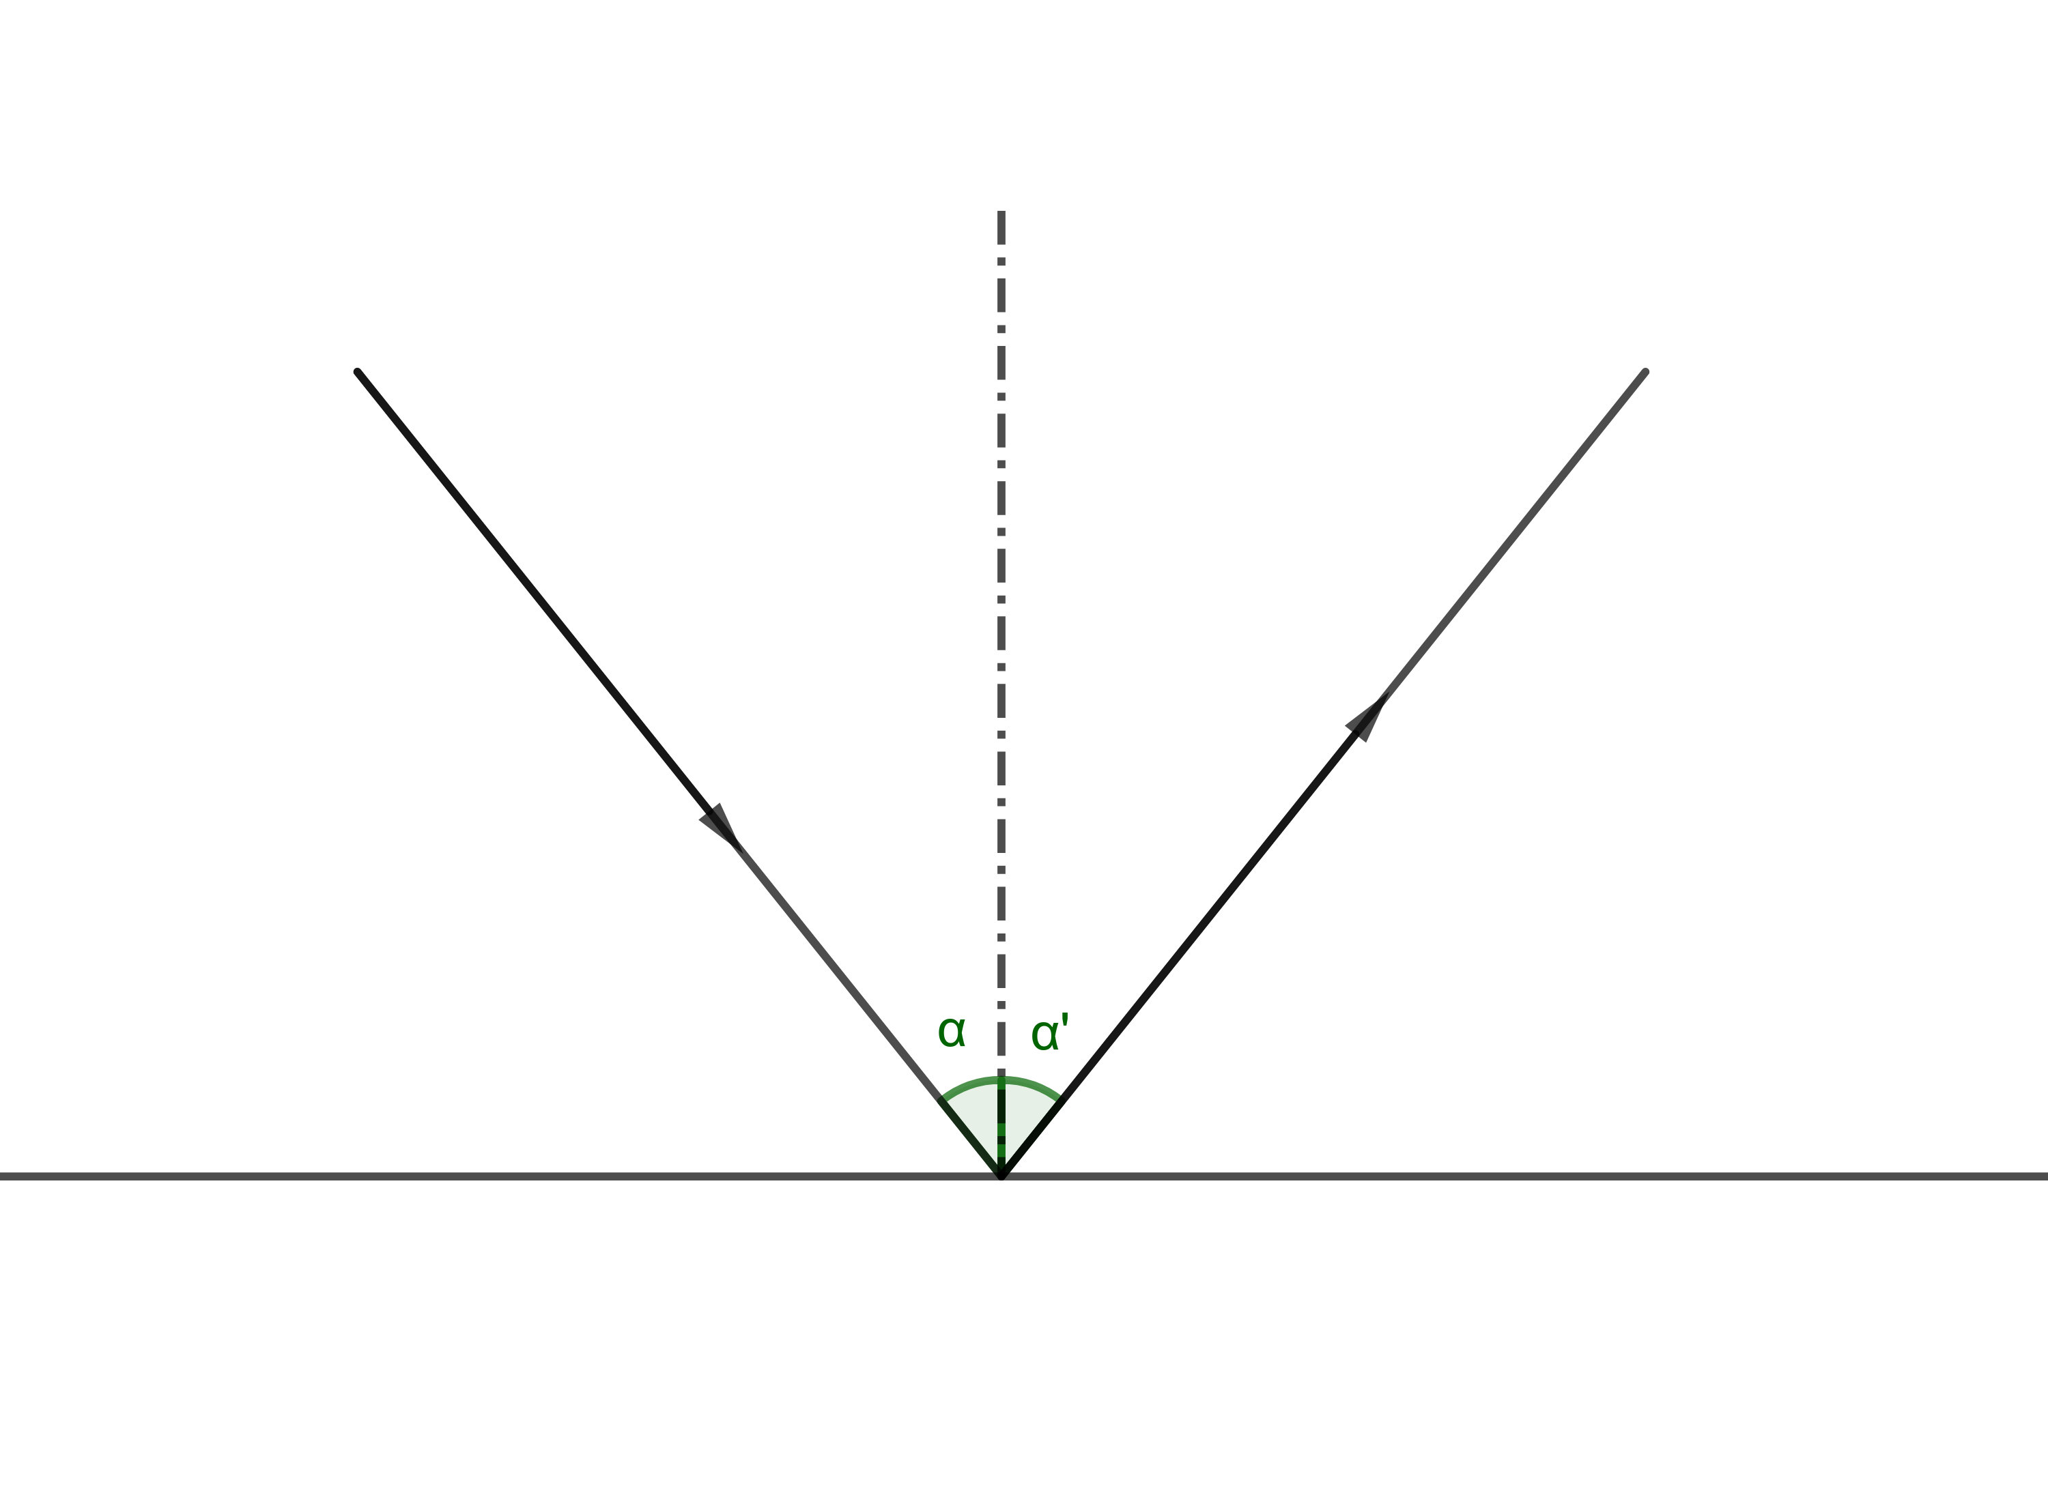

Brechungsgesetz
Wenn Licht von einem optisch dünneren Medium in ein optisch dichteres Medium übergeht, so wird der Lichtstrahl zum Einfallslot hin gebrochen. Für Einfallswikel und Brechungswinkel gilt:
Wenn Licht von einem optisch dichteren Medium in ein optisch dünneres Medium übergeht, so wird der Lichtstrahl vom Einfallslot weg gebrochen. Für Einfallswikel und Brechungswinkel gilt:
Dabei liegen einfallender Lichtstrahl, Einfallslot und gebrochener Lichtstrahl in einer Ebene.
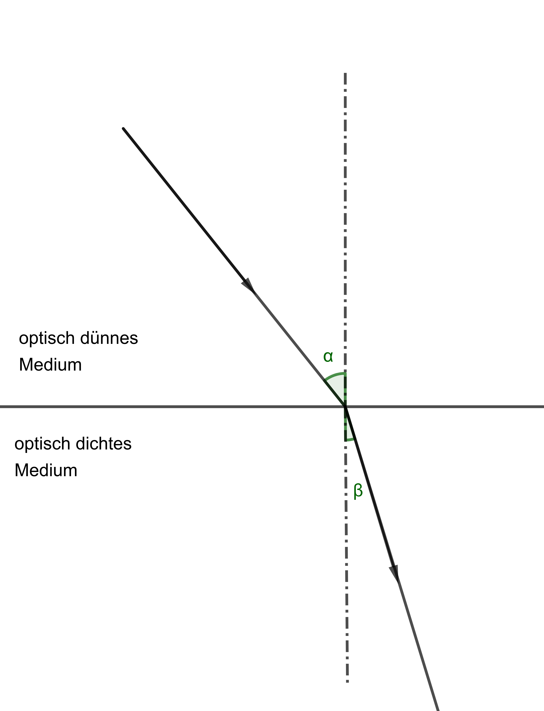
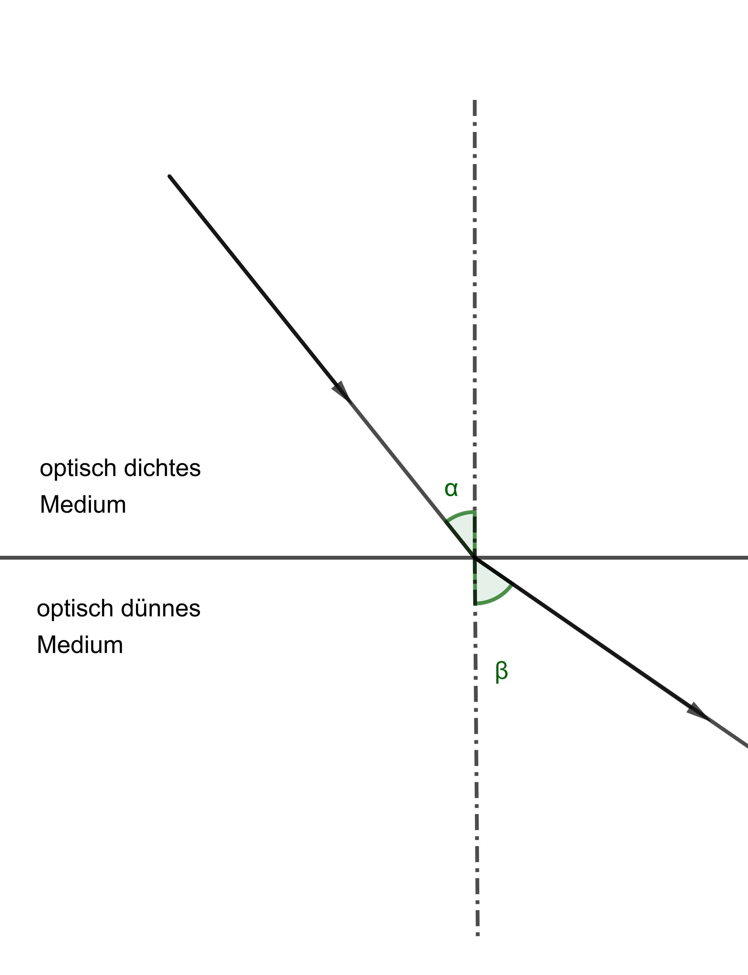

Totalreflexion
Beim Übergang vom optisch dichteren zum optisch dünneren Medium wird das Licht ab einem bestimmten Winkel (Grenzwinkel) nur noch reflektiert. Diesen Vorgang nennt man Totalreflexion.

Umkehrbarkeit des Lichtweges
Wenn man bei Brechung und Reflexion einfallenden und reflektierten bzw. gebrochenen Lichtstrahl vertauscht, dann vertauschen sich auch die Werte des Einfallswinkels und des Reflexionswinkels bzw. des Brechungswinkels.

